**Отчёт**

**по итогам проделанной работы по профилактике детского дорожно – транспортного травматизма в МБОУ «СОШ с.Пролетарское» за февраль месяц 2019г**

**Цель проведения:**

1.Предупреждение детского дорожно – транспортного травматизма.

2.Обучение учащихся правилам безопасности и правилам уличного движения пешеходов.

**Ответственные:**

Зам.директора по ВР Хаджиева П.А-А.

Зам.директора по ОБЖ Ахмедова Х.И.

Кл.рук – ли 1-11 кл.

Согласно плану работы школы по профилактике детского дорожно-транспортного травматизма с 1 по 11 классы в феврале 2019 года в МБОУ «СОШ с.Пролетарское» проведены беседы, классные часы:

**- 1-е классы – «Что такое проезжая часть дороги»:**

**-** Внимание учащихся было акцентировано на важность соблюдения правил дорожного движения. Дети ознакомились с основным понятием «Проезжая часть». Ребята поняли, почему нельзя играть на проезжей части дороги.

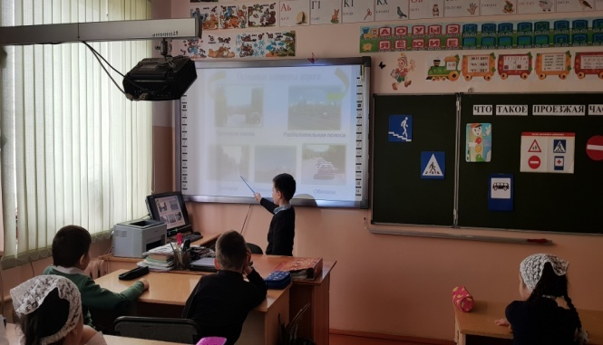 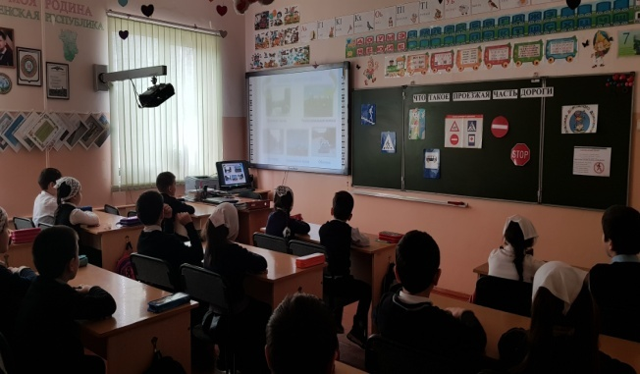

**- 2-е классы – «Новое об улицах, дорогах и дорожных знаках»:**

- На классном часу дети научились различать предупреждающие и запрещающие знаки. Повторили, какие знаки относятся к информационным.

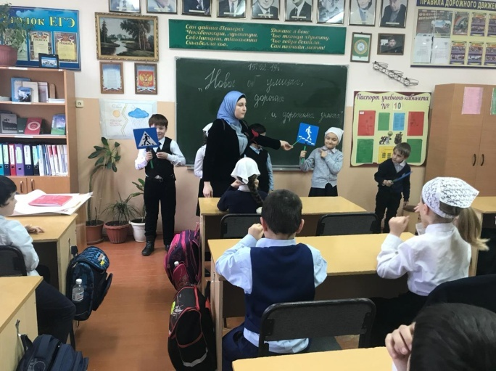 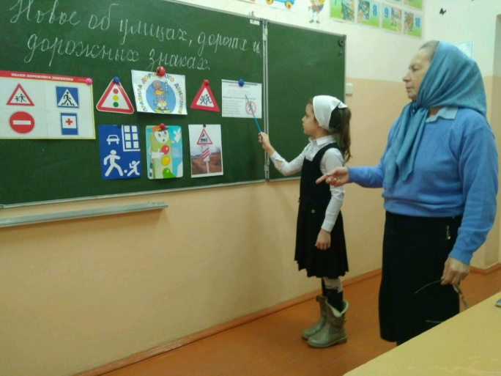

**- 3-ьи классы – «Правила перехода железной дороги»:**

- С учащимися была проведена беседа по правилам перехода железной дороги. Ребята закрепили правила, узнали много нового и интересного. Беседа прошла в форме презентации.

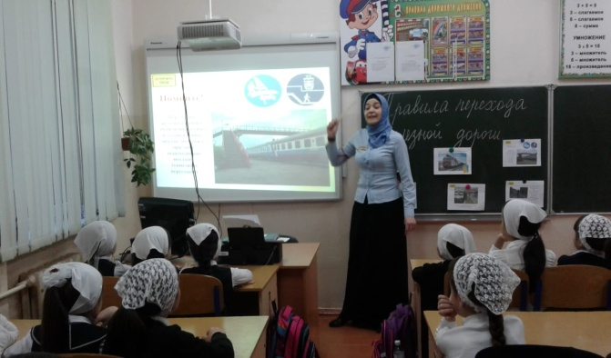 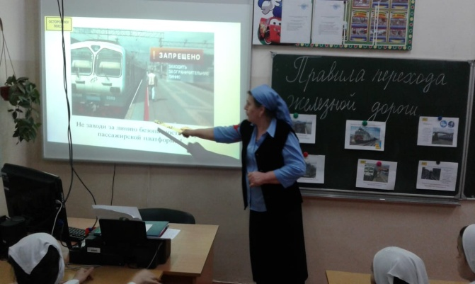

**- 4-е классы «Правила движения на загородной дороге»:**

- Учащиеся познакомились с такими элементами загородной дороги, как проезжая часть, обочина, кювет, пешеходная дорожка.

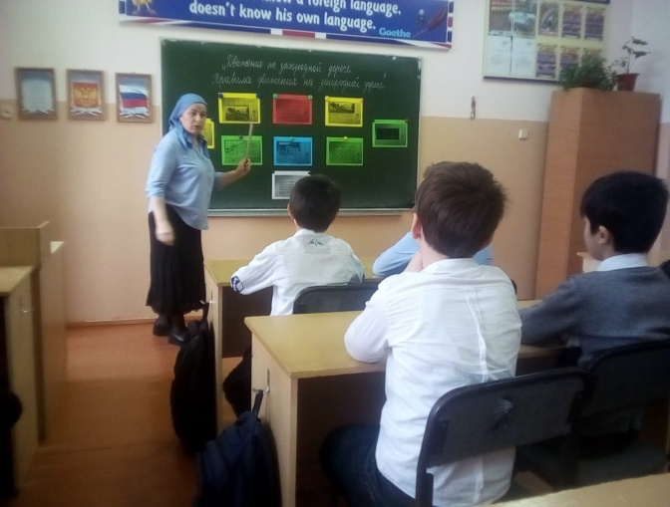 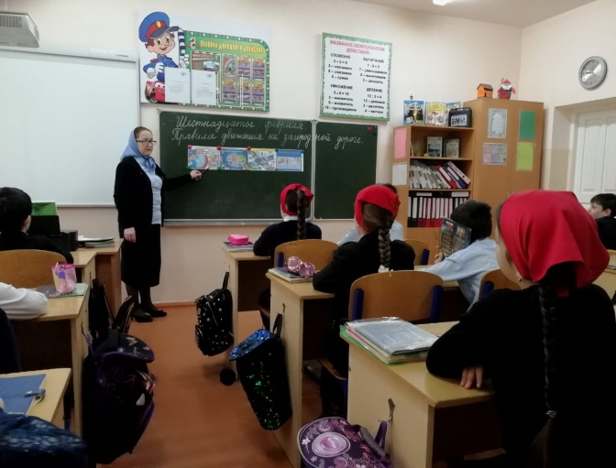

**- 5 класс - «Как вести себя при дорожно-транспортных происшествиях»:**

Классный руководитель ознакомила учащихся с правилами поведения при дорожно-транспортных происшествиях, как себя вести, какие меры можно принять.

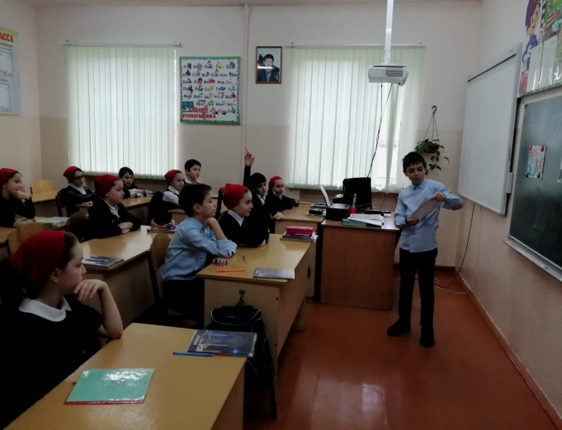 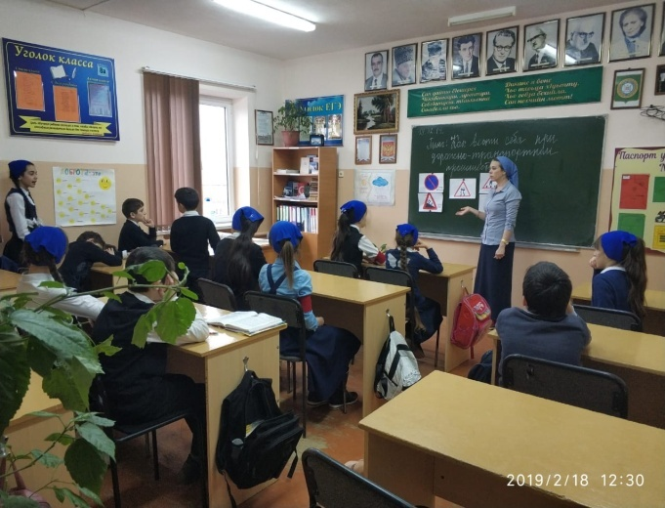

**- 6 класс – «Дорожные знаки»:**

- В ходе классного часа дети повторили дорожные знаки, научились различать дорожные знаки.

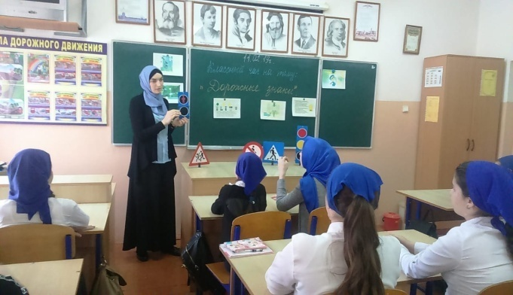 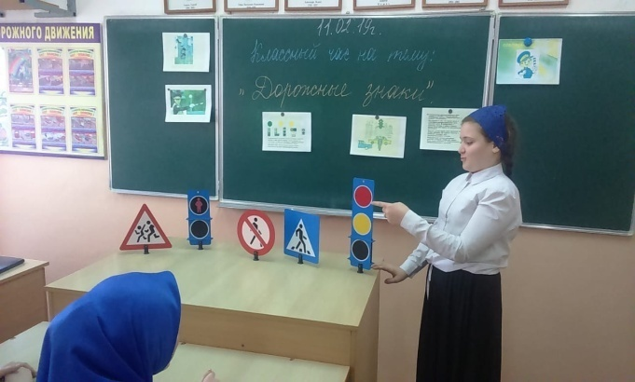

**- 7-е классы – «Ответственность за нарушение»:**

- В ходе классного часа разъяснены значимость работы Госавтоинспекции в обеспечении порядка безопасности на проезжей части дороги, сохранение жизни и здоровья водителей и пассажиров. Изучили виды правонарушений по данной теме.

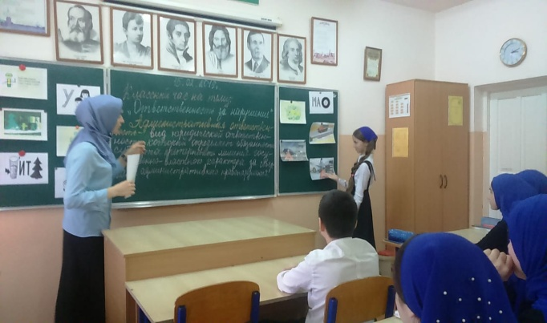 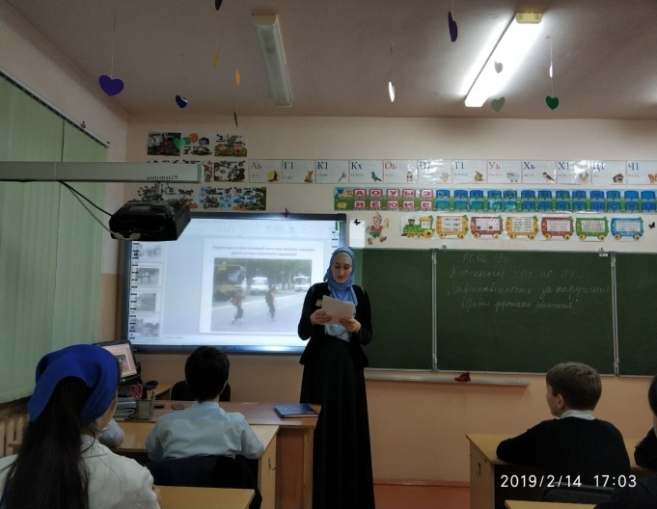

**- 8-е классы – «Как вести себя при ДТП»:**

- Учащиеся научились правильному поведению при ДТП, закрепили знания и умения по оказанию доврачебной помощи пострадавшим при ДТП.

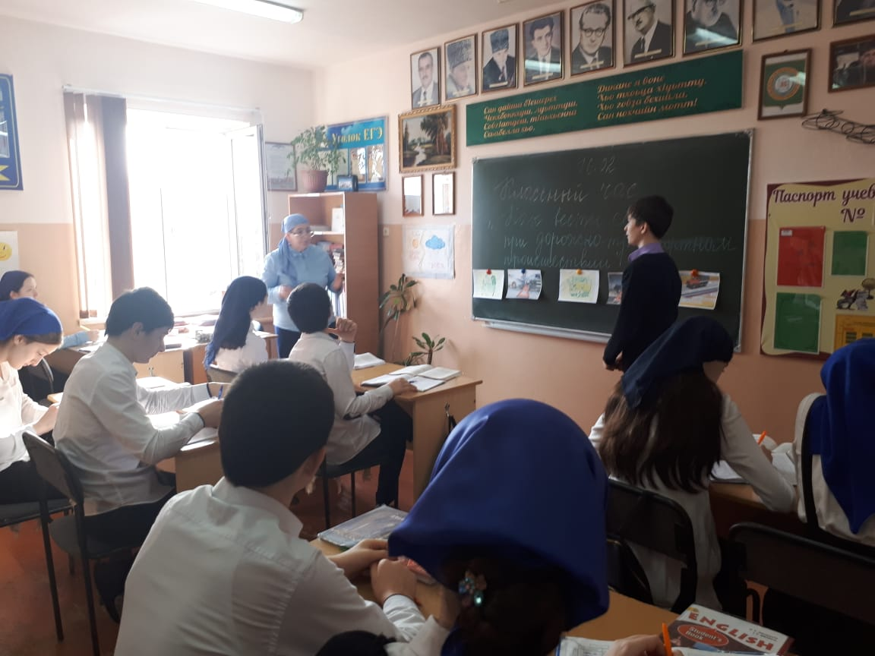 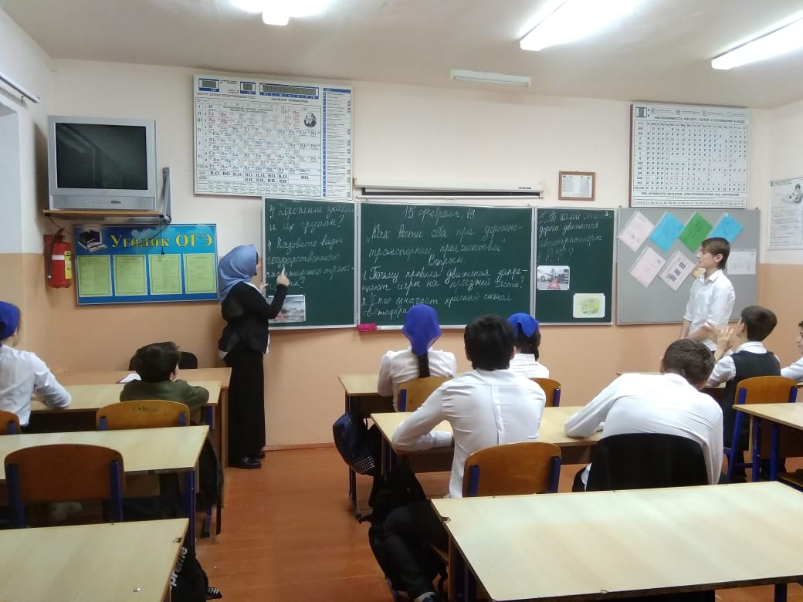

**- 9-й класс – «Дорога не прощает ошибок»:**

- С учащимися была проведена викторина. Учащиеся были разделены на две команды «Светофор» и «Зебра». Команды состязались в 5 турах – «Блиц-опрос», «Загадки», «Угадай знак», «Говорят дети», «Скорая помощь». Классный час прошёл на позитивной ноте, учащиеся проявили активность. По итогам команда «Зебра» набрала - 41б, команда «Светофор» - 33б.

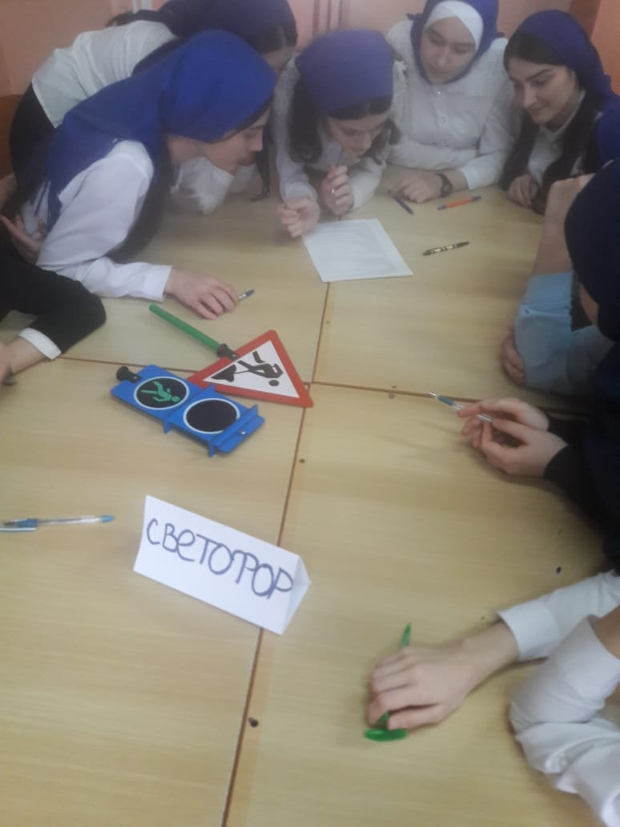 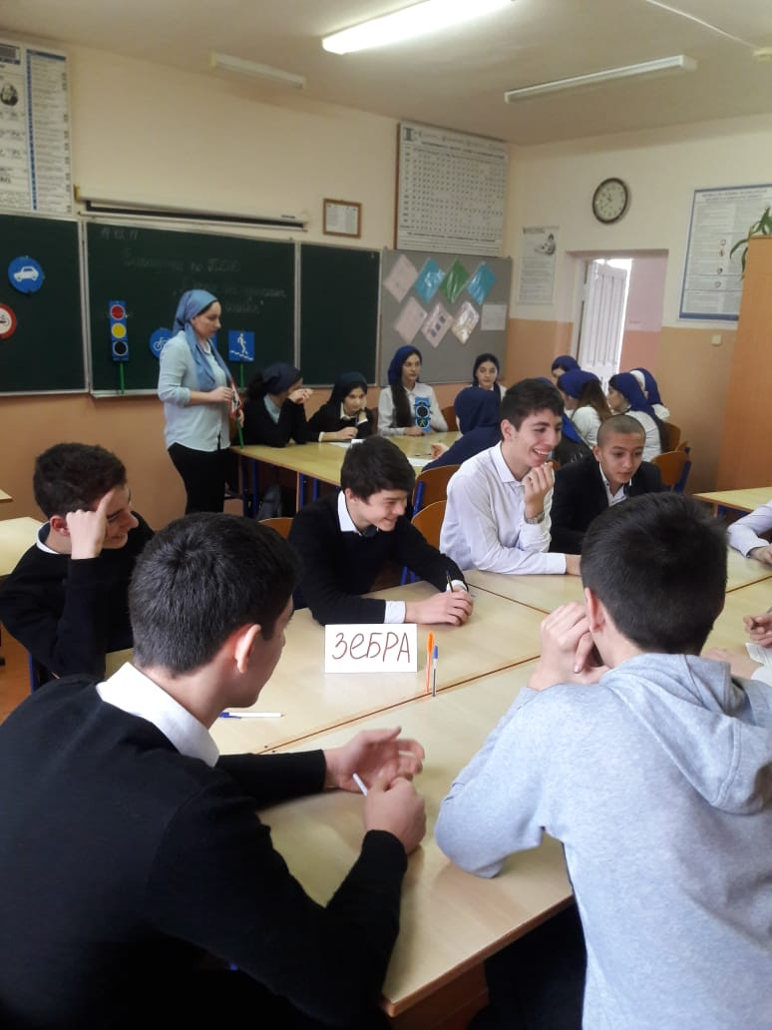

**- 10-й класс – «Тест по правилам дорожного движения»**

- С учащимися 10 класса был проведён тест на знание правил дорожного движения. Учащиеся показали хорошие знания.

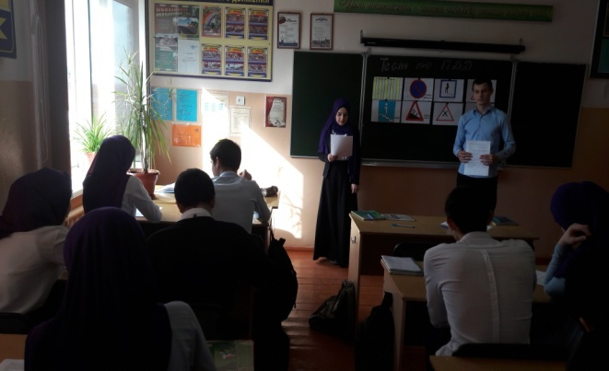 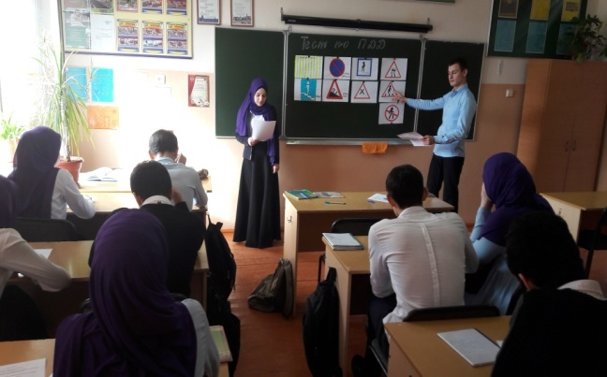

**- 11-й класс – «Дорожная аварийность и травматизм»:**

- В ходе классного часа учащиеся выработали навыки поведения при ДТП, навыки оказания первой медицинской помощи.

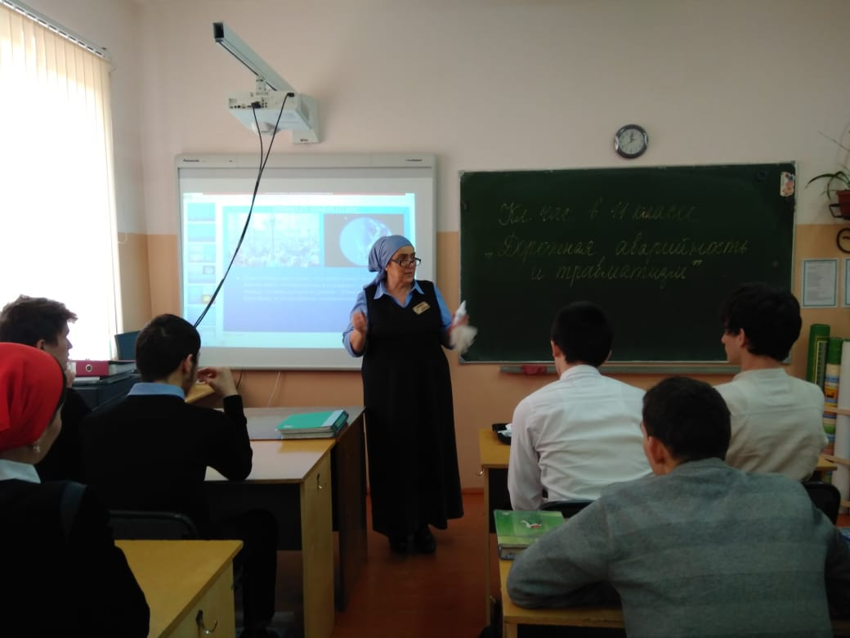 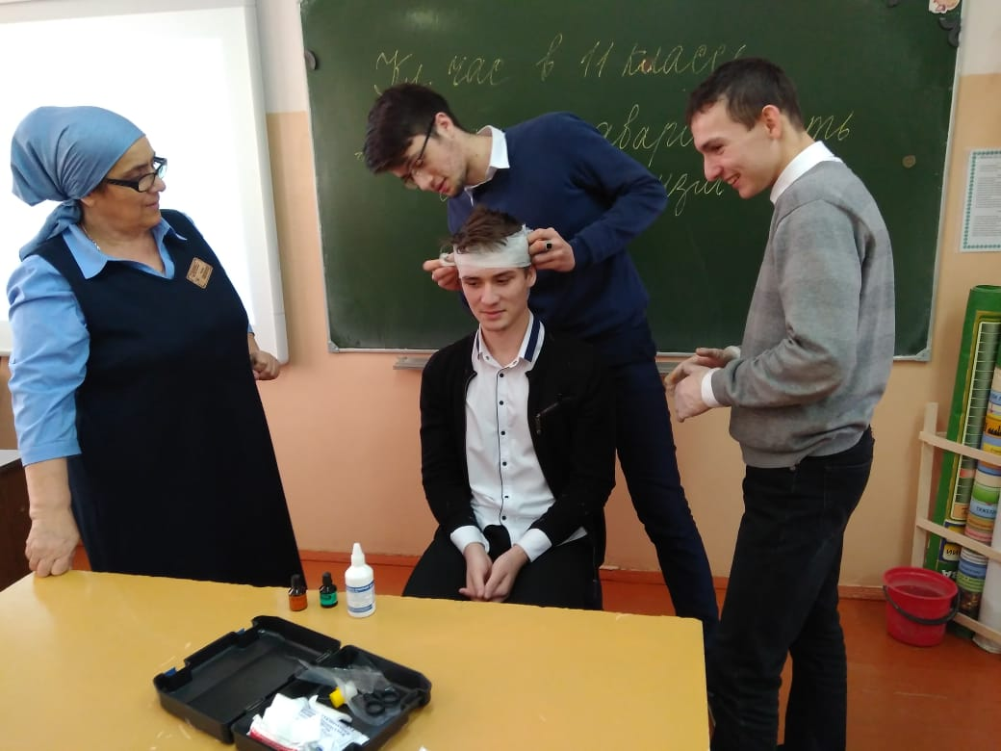

**12 февраля для начальной школы было проведено внеклассное мероприятие «Безопасное колесо».**

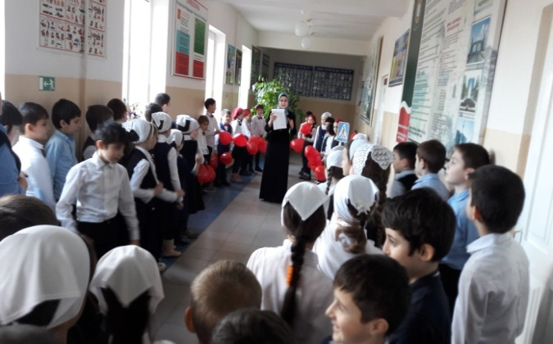 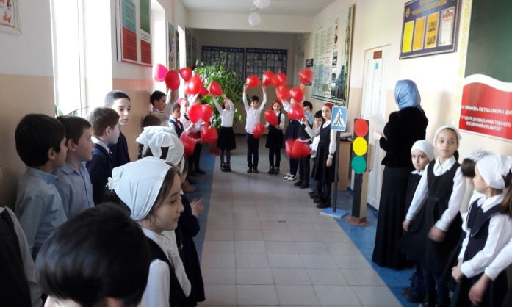

**16 февраля в начальной школе были проведены беседы по профилактике детского дорожно-транспортного травматизма. Беседы провёл участковый уполномоченный с. Пролетарское Ахметгериев А.С.**

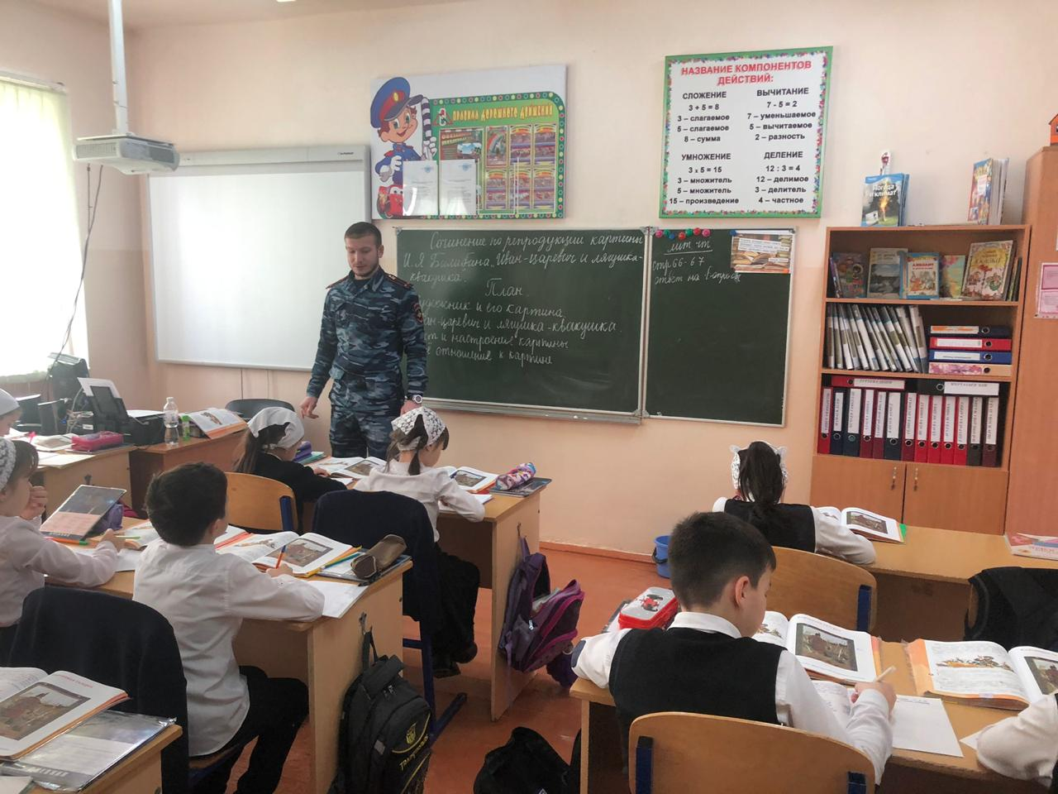

Зам.директора по ОБЖ: Ахмедова Х.И.